Acesse pelo menos dois sites de sua preferência e os inspecione com o botão direito do mouse na página web.

Com o código fonte aberto você deve:

Verificar no código algum elemento que utilize JavaScript;

Marcar alguns elementos do site;

Explicar como ele se comporta. Exemplo: entrar no site do Google, inspecionar o botão de pesquisa, verificar o código e explicar qual a finalidade do botão.

**Trabalhe esse código em seu IDE, suba ele para sua conta no GitHub e compartilhe o link desse projeto no campo ao lado para que outros desenvolvedores possam analisá-lo.**

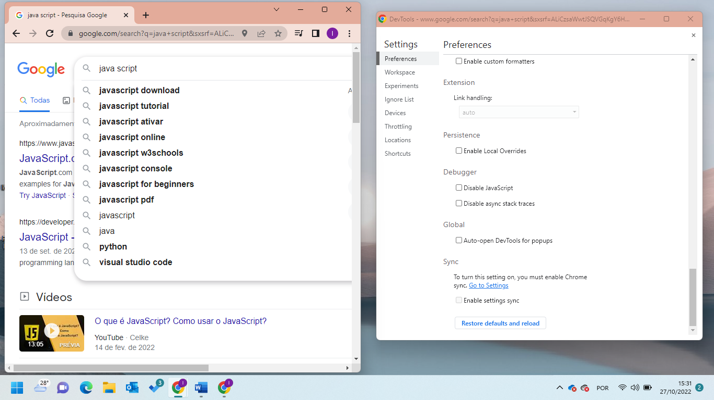

Ao inspecionar, habilitando e depois desabilitando o JavaScrip do site pude observar:

Com o Javascript habilitado podemos observar o site com mais funcionalidades, por exemplo no botão de busca ao escrever o site já mostra algumas outras opções de busca, melhorando assim experiência do usuário.

Ao desabilitar pude notar uma diferença significativa, deixando visualmente pouco desagradável e menos funcional.

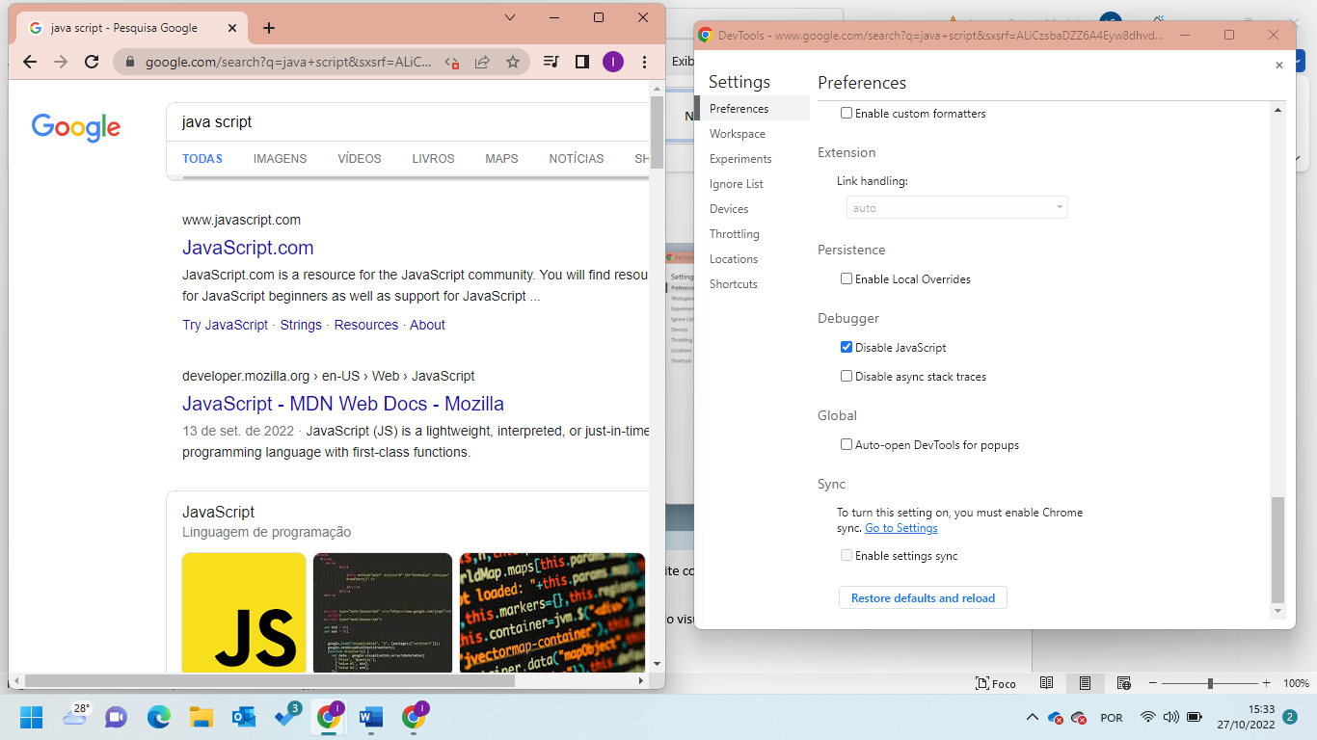

Fazendo a mesma inspeção em outro site, desta vez o Youtube, observei que sem o Javascript o site fica praticamente inoperante, visto que depende de toda a funcionalidade e interação que o Javascript proporciona.

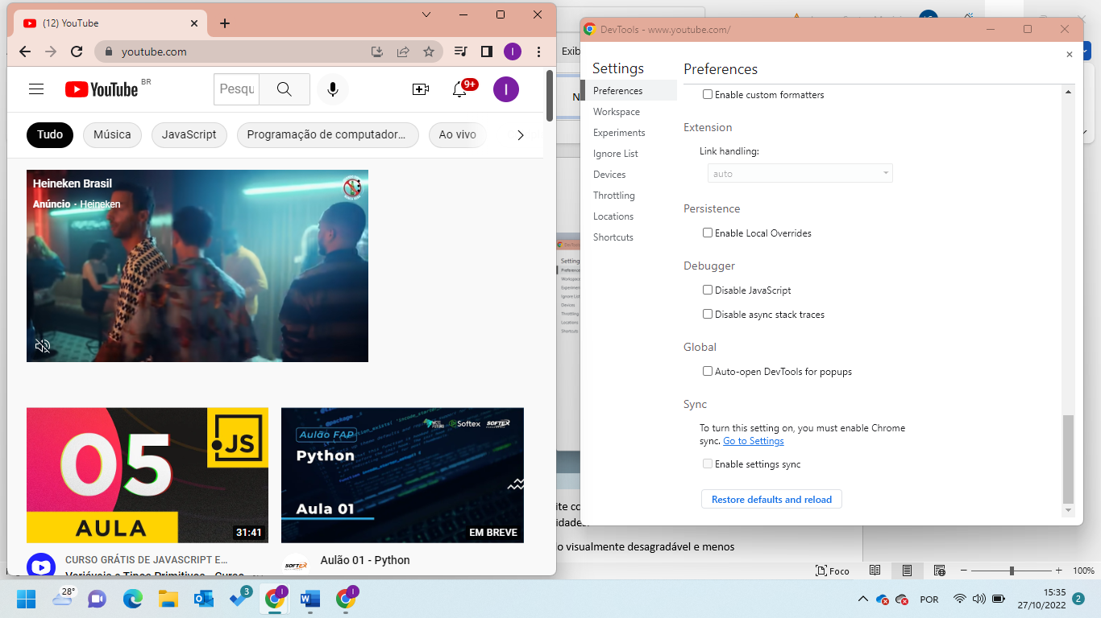

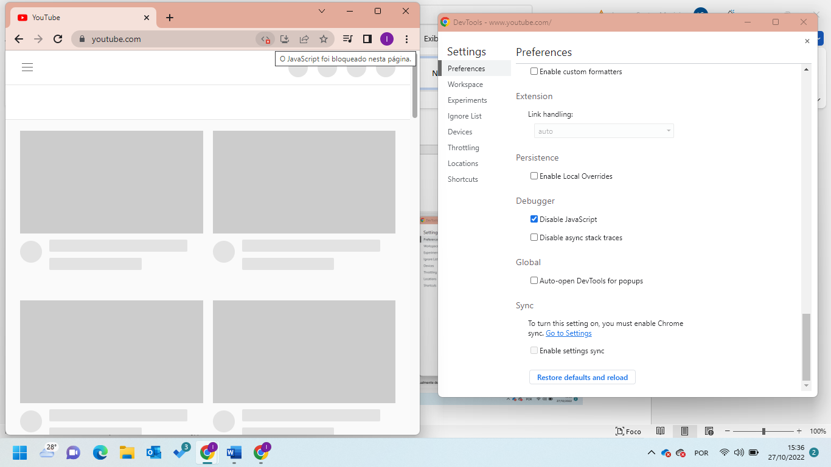

Na página inical podemos observar código com <script acredito que sinalizando que ali consta a linguagem Javascript aplicada.

